1月10日今日动态
出勤：本班今日出勤人数29人。今日3人缺勤。
1.区域活动
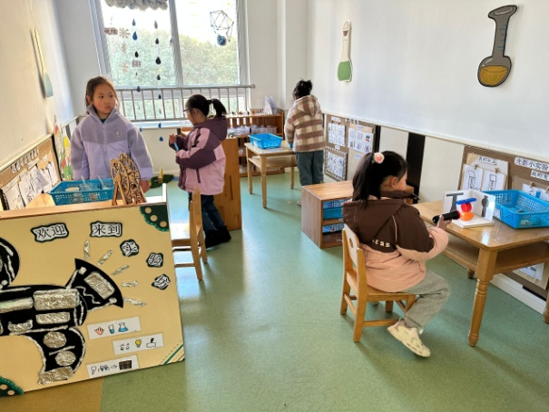  妞妞和叮当探索水的张力；伊一玩三视图投影；噜噜玩镜像拼图。 | 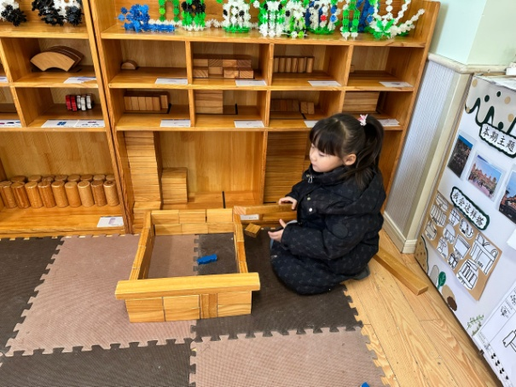  小小用积木拼搭房子，先用单元积木围合成墙，再盖顶。
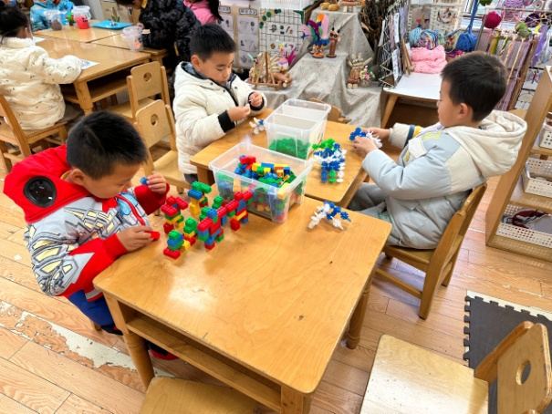  点点用乐高拼搭机器人；橙子和宸宸用雪花片拼搭动物。 | 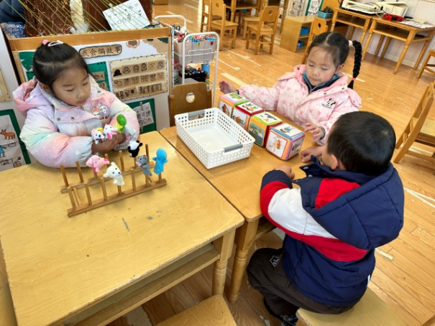  玥玥用指偶创编手指游戏；朋朋和希希玩故事骰子创编故事。
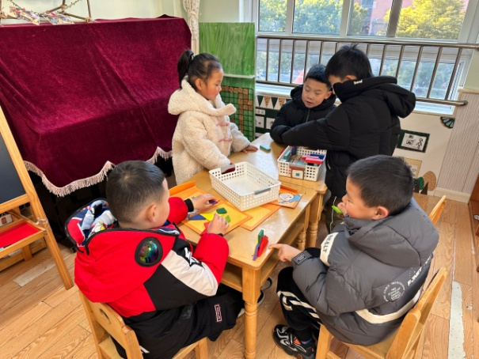  萱萱、一嘉、多多玩多米诺骨牌；嘉辰和阳阳用七巧板拼各种造型。 | 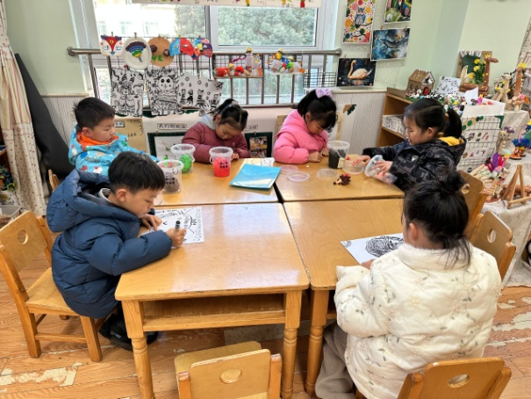  棒棒、六六绘画动物线描画；竞竞、舒舒、一一、可心用太空泥泥塑动物。
2.值日生工作：
今日值日生：
发小毛巾和餐盘的是李梓朋，发筷子的是夏天一，小朋友们的值日生工作做得很认真喔！
3.集体活动
数学：看图编题
加减法是最基本的四则运算，加法是指将两个或者两个以上的数、量合起来，变成一个数、量的计算。减法是指从一个数量中减去另一个数量的运算。6的加减各有5种算式，加法中两个加数交换位置结果不变。本节活动是6的加减活动，通过看图列算式、看图编题列算式的方式引导幼儿学习6的加减运算，进一步理解加减的含义。罗景宸、宋恬恬、李伊一、李子木、郭颜睿、张漪乐、王凝音、陈竞泽、梁沐棉、张嘉辰、李梓朋、徐佳禾、赵希羽、左轶萱、徐亿涵、邵崔钰、朱琪玥进一步理解了两个部分数的数量以及交换关系，学习6的加减； 郭煜霖、夏天一、赵毓宁、秦苏安、杨梦露、王紫妍、杨佳伊、焦云舒、高羽安、张一嘉、贺健宸、陈艺萱能仔细观察图片，能根据特征编应用题并进行列式计算。
4.生活观察：
观察时间：2025.1.10
观察对象：大三班今日来园幼儿
观察者：耿佳、刘恬君、丁丹娜
观察目的：具有良好的生活习惯与生活能力（指向能力）
观察内容：
①坚持午睡
②主动饮用白开水
③游戏后整理好玩具
④按时进餐（点心、午餐）
观察背景：
纵观幼儿在园一日生活中的各种小事，已经进行了一段时间的“具有良好的生活习惯与生活能力”观察记录。旨在让幼儿保持有规律的生活，养成良好的作息、饮食、卫生习惯。如：早睡早起、每天午睡、按时进餐、吃好午餐等。
（备注：家园共同合作，才是最高效的方式呀！）
儿童 | 坚持午睡 | 水杯喝完 | 整理好玩具 | 用好点心、吃完午餐
张一嘉 | 未睡 | ★ | ★ | ★
贺健宸 | 入睡晚 | ★ | ★ | ★
秦苏安 | 未睡 | ★ | ★ | ★
高羽安 | 中午接回家 | ★ | ★ | ★
徐佳禾 | 未睡 | ★ | ★ | ★
肖尧 | 请假
杨梦露 | ★ | ★ | ★ | ★
王凝音 | ★ | ★ | ★ | ★
李子木 | ★ | ★ | ★ | ★
焦云舒 | 未睡 | ★ | ★ | ★
李兴琪 | 请假
陈艺萱 | ★ | ★ | ★ | 进餐不专心
杨佳伊 | ★ | ★ | ★ | ★
朱琪玥 | ★ | 需提醒 | ★ | ★
赵希羽 | 未睡 | ★ | ★ | ★
陈竞泽 | 未睡 | 需提醒 | ★ | 进餐不专心
徐亿涵 | ★ | ★ | ★ | ★
罗景宸 | ★ | ★ | ★ | ★
左轶萱 | ★ | ★ | ★ | ★
张漪乐 | ★ | ★ | ★ | ★
王紫妍 | ★ | ★ | ★ | ★
夏天一 | 未睡 | ★ | ★ | ★
邵崔钰 | 入睡晚 | ★ | ★ | ★
郭煜霖 | ★ | ★ | ★ | ★
郭颜睿 | 未睡 | ★ | ★ | ★
李梓朋 | 未睡 | ★ | ★ | 进餐不专心
李伊一 | ★ | ★ | ★ | ★
赵毓宁 | ★ | ★ | ★ | ★
张嘉辰 | ★ | ★ | ★ | ★
宋恬恬 | ★ | 需提醒 | ★ | 进餐不专心
秦修诚 | 请假
梁沐棉 | 入睡晚 | ★ | ★ | ★
5.温馨提示
近来早晚温差大，请各位家长及时关注天气情况，及时为孩子增加衣物，并注意卫生，勤洗手，勤剪指甲。

